Семинар «Спасательные работы в пещерах-2013»
25-30 мая
Блок №3 «Транспортировка пострадавшего»
31 мая-2 июня
Учебная спасательная операция в пещере

План занятий

Дата | Время | Место проведения | Тема занятия | Количество часов,  инструктор
 |  |  |  | Теория | Семинар |  | Практика
Блок №3 «Транспортировка пострадавшего». Учебная спасательная операция в пещере.
23 мая  (четверг) | 19:20-21:30 | г. Красноярск, помещение ГКС  Кольцевая, 26 | Организационное собрание для ИПС и участников семинара. С иногородними участниками дистанционно.  Распределение участников по командам и отделениям, назначение руководителей отделений.  Подготовка снаряжения к занятием.  Проверка снаряжения участников, выдача. | Отв. Рудко П.В.
25 мая  (суббота) | 12:30-15:00 | г. Красноярск,  учебный полигон,  мкр. Ветлужанка | Сбор информации о пострадавшем.  Спелеологическая Спасательная Организация на примере FFS. Структура. Команды: спасательные, связи, специальные. Медицинская.  Порядок вызова спасателей.  Организация поверхностной и подземной связи. Индивидуальное снаряжение.  Групповое снаряжение и оборудование.  Снаряжение и оборудование для организации навески: крепеж, пробойное, электрооборудование.  Снаряжение и оборудование для транспортировки пострадавшего. Носилки. Комплектация. | - |  | Отв. Рудко П.В.  1 час |  | -
25 мая  (суббота) | 15:30-19:00 | г. Красноярск,  учебный полигон,  мкр. Ветлужанка | Транспортировка пострадавшего по технике FFS.  Общие положения. Навеска для спасателей, навеска для транспортировки пострадавшего, страховка. Коды узлов. Команды.  Организация репартидора.  Организация точек крепления под репартидор. Консервация навески.  Работа по заданию инструктора. | - |  | Отв. Рудко П.В.  1 час 30 минут |  | Отв. Рудко П.В.  3 часа 30 минут
26 мая  (воскресение) | 12:30-15:00  15:30-19:00 | г. Красноярск,  учебный полигон,  мкр. Ветлужанка | Транспортировка пострадавшего по технике FFS.  Организация противовеса.  Организация контрбаланса.  Организация спуска.  Переход через перестежку, со станции на станцию.  Транспортировка пострадавшего по вертикальным участкам.  Работа по заданию инструктора. | - |  | Отв. Рудко П.В.  2 часа 30 минут |  | Отв. Рудко П.В.  3 часа 30 минут
27 мая  (понедельник) | 12:00-15:00  16:00-21:00 | г. Красноярск,  учебный полигон,  мкр. Ветлужанка | Виды полиспастов. Организация полиспаста.  Транспортировка пострадавшего с использованием полиспастов.  Работа по заданию инструктора. | - |  | Отв. Рудко П.В.  1 час 30 минут |  | Отв. Рудко П.В.  6 часов 30 минут
28 мая  (вторник) | 12:00-15:00  16:00-21:00 | г. Красноярск,  учебный полигон,  мкр. Ветлужанка | Организация троллея и транспортировка по нему. Транспортировка по перилам. Организация и прохождение отклонителей. Потолочная навеска.  Работа по заданию инструктора. | - |  | Отв. Рудко П.В.  1 час 30 минут |  | Отв. Рудко П.В.  6 часов 30 минут
29 мая  (среда) | 12:00-15:00  16:00-21:00 | г. Красноярск,  учебный полигон,  мкр. Ветлужанка | Малая спасательная операция.  Подготовка навески для спасателей, для транспортировки пострадавшего.  Транспортировка пострадавшего. | - |  | Отв. Рудко П.В.  1 час 30 минут |  | Отв. Рудко П.В.  6 часов 30 минут
30 мая  (четверг) | 12:00-14:30 | г. Красноярск, помещение ГКС  Кольцевая, 26 | Подготовка группового снаряжения к спасательной операции в пещере.  Приобретение продуктов питания и расходных материалов.  Распределение обязанностей в группе управления. Распределение по транспорту. Подготовка списков | - |  | Отв. Рудко П.  2 часа 30 минут |  | -
30 мая  (четверг) | 16:00-21:00 | г. Красноярск,  учебный полигон,  мкр. Ветлужанка | Большая спасательная операция.  Подготовка навески для спасателей, для транспортировки пострадавшего.  Транспортировка пострадавшего. | - |  | - |  | Отв. Рудко П.В.  5 часов
30 мая  (четверг) | 21:00-21:30 | г. Красноярск,  учебный полигон,  мкр. Ветлужанка | Определение состава спасательных команд и назначение руководителей на учебную спасательную операцию в пещере. Распределение по отделениям. | - |  | Отв. Рудко П.В.  30 минут |  | -
31 мая  (пятница) | 7:30-8:00 | г. Красноярск | Получение сигнала о учебном ЧС в пещере. Оповещение руководителей, участников отделений и команд согласно схеме. | - |  | - |  | Отв. Рудко П.В.  руководители команд и отделений
31 мая  (пятница) | 8:00-9:30 | г. Красноярск, помещение ГКС  Кольцевая, 26 | Сбор участников. Знакомство с информацией.  Распределение обязанностей. Получение задачи.  Получение и подготовка группового снаряжения.  Определение с транспортом и маршрутом движения. Выезд. | - |  | - |  | Отв. Рудко П.В.  руководители команд и отделений  10 часов
31 мая  (пятница) | 9:30-13:00  14:00-20:00 | Бирюсинский залив | Учебная спасательная операция в пещере.  Специальная команда и ее работа. | - |  | - |  | Отв. Рудко П.В.  руководители команд и отделений  10 часов
1 июня | 9:00-14:00  15:00-20:00 | Бирюсинский залив | Учебная спасательная операция в пещере. | - |  | - |  | Отв. Рудко П.В.  руководители команд и отделений  10 часов
2 июня | 9:00-13:00  14:00-18:00 | Бирюсинский залив | Учебная спасательная операция в пещере.  Подведение итогов спасательной операции.  Возвращение в г. Красноярск. | - |  | - |  | Отв. Рудко П.В.  руководители команд и отделений  8 часов
Количество часов (в т.ч. дорога к месту и обратно): 72 часа
Количество учебных часов: 68 часов |  |  |  | - |  | 12 часов 30 минут |  | 55 часов 30 минут
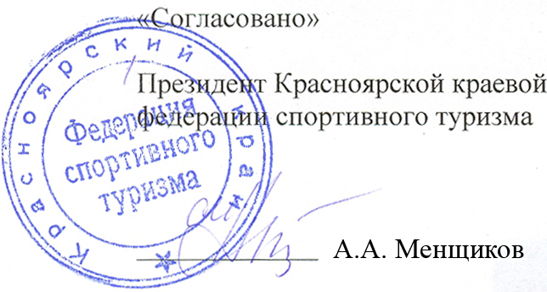
15.05.2013

